Baruri, restaurante și cluburi de noapte
Recommended URL: https://bsg.world/solutions/industries/restaurants/
Titlu | Marketing prin mesaje text pentru cafenele, baruri, restaurante și cluburi de noapte
Descriere | Marketing prin mesaje text pentru restaurante, cafenele, baruri și cluburi de noapte. Aflați cum să utilizați SMS pentru a crește productivitatea și profitul afacerii dumneavoastră!

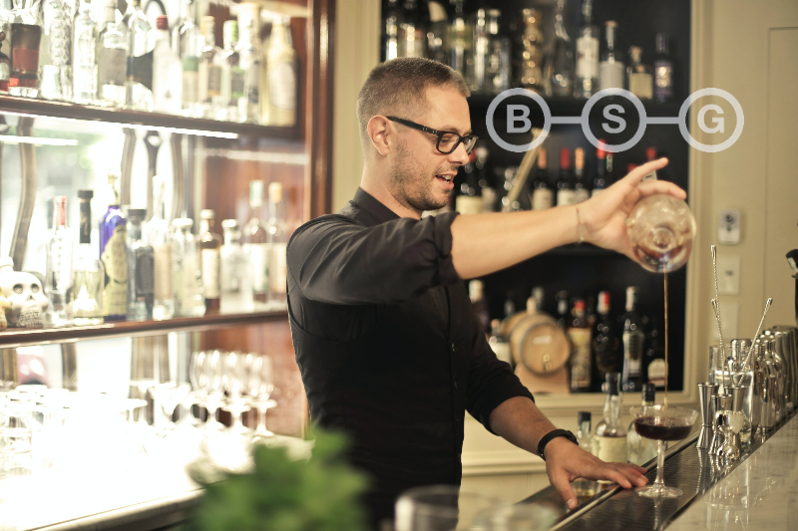
marketing prin mesaje text pentru restaurant
<h1> Mesagerie SMS pentru restaurante, cafenele, baruri și cluburi de noapte </h1>
Conform celor mai recente statistici, 93% dintre consumatori caută afaceri locale online. Iar micile restaurante locale sunt una dintre cele mai populare categorii de căutare, în special în rândul călătorilor care caută o anumită masă sau o anumită atmosferă. Aruncați o privire în pub-ul dvs. local sau stați la ușa clubului dvs. de noapte într-o seară - numărați persoanele care intră cu un telefon în mână. Telefoanele mobile sunt folosite pentru a decide unde, ce și cu cine să mănânce. Unii oameni sunt atât de legați de telefoanele lor încât, chiar și atunci când mănâncă, toți ochii sunt ațintiți asupra lor.
În timp ce un e-mail poate să nu fie deschis niciodată sau să ajungă pur și simplu la coșul de gunoi, marketingul prin SMS pentru restaurante și pub-uri se desfășoară în timp real. Mai mult de 90% dintre posesorii de smartphone-uri citesc un mesaj text în trei-patru minute de la primirea acestuia. Simplul mesaj scurt oferă un canal excelent pentru a ajunge la oameni în masă. Aceasta sprijină comunicarea eficientă între oaspeți, clienții obișnuiți și personal. Este de remarcat faptul că localurile și restaurantele au adoptat lent SMS-ul în comparație cu alte sectoare. Cu toate acestea, din ce în ce mai mulți dintre ei își transformă tablourile obișnuite într-un instrument de marketing, folosindu-le cu Acoperiți anunțurile pe hârtie pentru a construi o listă de abonați la SMS.Imaginați-vă că managerul unei trupe locale importante vă contactează pentru a găzdui un concert în clubul dumneavoastră în următoarele câteva zile. Nu există încă nicio trupă rezervată, așa că ideea este tentantă. Dar cum îi anunți pe toți despre acest concert improvizat? Mesajele de marketing pentru viața de noapte îi fac pe clienții dumneavoastră să simtă că au un pont din interior și că sunt valoroși. Deoarece cluburile de noapte anunță adesea evenimente care au loc în câteva ore, trimiterea de mesaje text este o tactică excelentă pentru a ajunge la potențialii oaspeți. Haideți să aflăm cum marketingul prin SMS poate deschide noi oportunități pentru localul dumneavoastră.

<h2> Cum captivează mesajele text vizitatorii </h2>
Gândiți-vă la asta: Probabil că clienților le este foame în anumite momente și este foarte probabil ca acest lucru să se întâmple în timp ce își țin telefonul în mână. De ce să nu le oferiți o reducere specială pentru un nou meniu, o nouă ofertă sau o nouă ofertă? Trimiterea unor astfel de promoții sensibile la timp duce adesea la o vânzare imediată și încurajează vizitele repetate. Sau stabiliți o campanie de mesaje text pentru restaurantul dvs. de tip takeaway și includeți linkuri către fotografii delicioase ale preparatelor dvs.
Mesajele scurte sunt o metodă relativ ieftină, cu un potențial mare de rentabilitate a investiției. Acestea au o eficiență excepțională, la fel ca SMS-urile în comerțul electronic: 98% dintre ele sunt citite și ajung la destinatar în câteva secunde. Pentru a construi o bază de date de clienți puternici și loiali, restaurantele își promovează cuvintele cheie pe corturi, chitanțe, meniuri, șervețele, panouri, pliante, case de marcat, site-uri web și rețele sociale. Atunci când clienții trimit un mesaj text cu acel cuvânt cheie, frază sau cod scurt la numărul dvs. de telefon, ei se înscriu pentru a primi vești de la dvs.
Să spunem că aveți un restaurant numit Meal Rave - ați putea alege cuvântul cheie "RAVE". Un client care a trimis-o la numărul dvs. de telefon ar primi un răspuns automat de mulțumire, de genul acesta: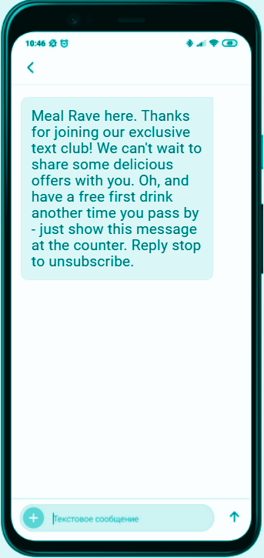
Meal Rave aici. Vă mulțumim că v-ați alăturat clubului nostru exclusivist de text! Abia așteptăm să împărtășim cu dvs. câteva oferte delicioase. Oh, și primiți gratuit prima băutură când treceți pe aici - doar arătați acest mesaj la tejghea. Răspundeți stop pentru a vă dezabona.

Odată ce lista de mesaje este gata, aceștia pot optimiza diverse campanii de marketing prin SMS.

Avantajele generale ale marketingului prin SMS pentru baruri și restaurante sunt:

Сonveniența și orientarea spre eveniment. Cu serviciul SMS pentru cafenele puteți configura în avans mesajele text programate, iar pentru cluburi - pe baza calendarului evenimentelor viitoare.

Succes imediat. Alimentația publică este o industrie în ritm alert - nu ne gândim de două ori când ne bate stomacul. A lua oamenii la momentul potrivit crește semnificativ vânzările.

O rază de acoperire și o rată de răspuns de neegalat - în conformitate cu orice serviciu SMS pentru întreprinderi mici, marketingul prin SMS pentru restaurante depășește alte forme de publicitate de patru până la cinci ori.

Randament ridicat al investițiilor și viabilitate financiară. Reamintirile de rezervare reduc semnificativ rata de neprezentare. Loialitatea clienților: Crearea unui club VIP cu oferte atractive îi va face pe membrii săi să revină la unitatea dumneavoastră și va consolida relațiile reciproce, mai ales dacă aceste oferte sunt exclusive pentru abonații dumneavoastră la SMS.

Utilizare pentru operațiunile interne ale cafenelei, cum ar fi notificările săptămânale cu programul turelor și schimbările urgente. Controlul listei de personal pentru a se asigura că există suficient personal.

Iată câteva idei despre cum puteți implementa marketingul prin SMS pentru restaurante în afacerea dvs. pentru a crește vânzările:

Promovați noi feluri de mâncare delicioase de la restaurantul dvs. cu servire rapidă. Trimiteți oferte irezistibile și delicioase pe termen limitat.

Actualizați-vă clienții în mod regulat și încheiați fiecare text cu numele mărcii dvs. și cu o scurtă adresă URL către site-ul dvs. web.

Oferiți recompense care pot fi răscumpărate de anumite categorii de public, cum ar fi promoțiile săptămânale. Faceți ca prețurile meselor de zi cu zi să fie relevante și oportune.

Verificați rezervările și trimiteți SMS-uri de atenționare în masă pe măsură ce se apropie data pentru a reduce numărul de neprezentări și oferiți întotdeauna opțiunea de a face o nouă rezervare. Prin integrarea platformei de marketing prin SMS pe mai multe canale a BSG cu sistemul dvs. obișnuit de CRM sau de rezervări, puteți confirma, reaminti sau anula automat vizita clientului dvs. - totul din software-ul dvs. de bază.

Anunțați când masa sau masa unui client este gata.

Gestionați colectarea la bordură. În ceea ce privește marketingul prin SMS pentru livrarea de alimente, SMS-ul pentru transport și logistică este un instrument neprețuit pentru gestionarea depozitelor și a lanțurilor de aprovizionare.

Începeți un program de recompense prin SMS pentru clienții fideli.

Atrageți noi oaspeți cu cupoane, oferte pentru studenți, oferte "adu un prieten", mese 1+1, happy hours, vouchere. Asigurați-vă că lista dvs. de contacte este segmentată cu precizie pentru a promova oferta atrăgătoare către publicul potrivit.

Organizați concursuri și sondaje lunare. Folosiți informațiile colectate pentru a vă planifica alte campanii de marketing mobil.

Ajungeți la vizitatorii clubului dvs. de noapte prin intermediul canalului SMS. Informați-i despre:

Trupe și muzicieni care vor concerta în curând;

Petreceri de Crăciun, apariții ale invitaților, nopți ale doamnelor

Spectacole cu celebrități și seturi de DJ invitați;

Concursuri și extrageri de premii: Concursuri de dans, seri cu microfon deschis pentru artiști, concursuri de cântat "Nightclub Idol", concursuri de barmani în care publicul votează pentru băuturile care devin băutura lunii în club. Permiteți clienților să se înscrie prin SMS pentru a câștiga oferte speciale sau reduceri.

Publicitatea prin SMS orientată este cheia succesului în marketingul cluburilor de noapte - vizați grupuri demografice specifice pentru a promova evenimente speciale de noapte, cum ar fi: noaptea doamnelor, nopți improvizate "sub 30 de ani" pentru a invita prietenii. Din nou, lista de contacte ar trebui să fie clasificată, ceea ce este ușor de realizat cu un software modern de mesagerie în masă.

Marketingul prin SMS poate fi folosit pentru a colecta feedback (prin cuvinte cheie), de exemplu, pentru a afla cum se poate îmbunătăți un club de noapte, ce artiști doresc clienții să vadă. La fel ca în cazul marketingului prin SMS pentru baruri, oferirea accesului VIP, de exemplu pentru susținătorii clubului din rețelele de socializare, și recompensele pentru zile de naștere sună bine.
<h2> Șabloane SMS utile pentru cafenele, baruri, restaurante </h2>

- Anunțarea meniului de sezon
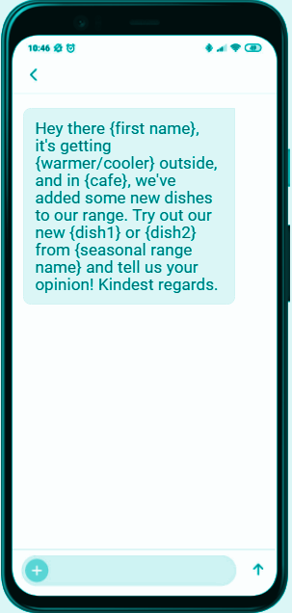
Bună ziua {first name}, afară se face {warmer/cooler}, iar în {cafe} am adăugat câteva feluri de mâncare noi la gama noastră. Încearcă noul nostru {dishl1} sau dish} din {numele sortimentului de sezon} și spune-ne părerea ta! Vă salutăm cu drag.
- Confirmarea rezervării
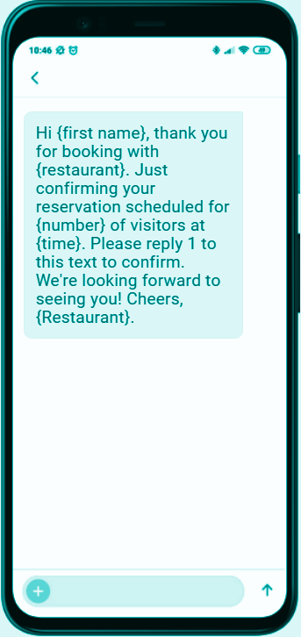
Bună ziua {first name}, vă mulțumim pentru că ați rezervat la {restaurant}. Vă confirmăm rezervarea programată pentru {number} de vizitatori la {time}. Vă rugăm să răspundeți 1 la acest text pentru a confirma. Așteptăm cu nerăbdare să vă vedem! Noroc, {Restaurant}.
- Reamintirea rezervării
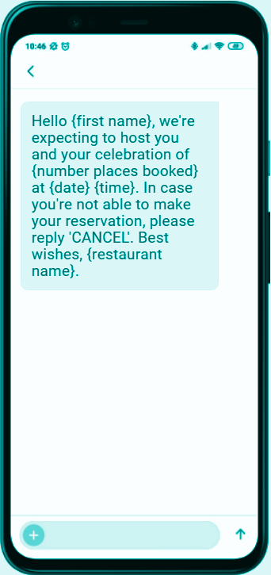
Bună ziua, {first name}, așteptăm să vă găzduim pe dumneavoastră și sărbătoarea dumneavoastră de {number places booked} la {date}. {time}. În cazul în care nu reușiți să faceți rezervarea, vă rugăm să răspundeți <CANSEL>. Cele mai bune urări, {denumirea restaurantului}.
- Ofertă limitată în timp
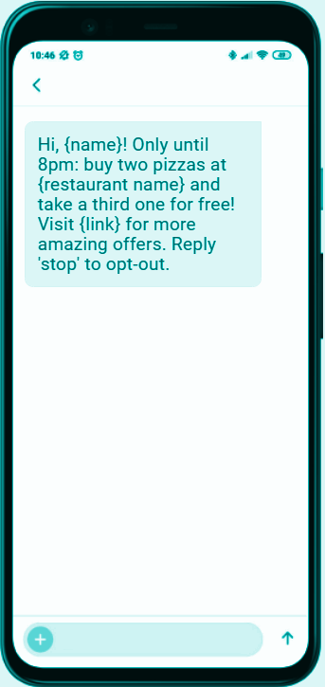
Bună, {name}! Doar până la ora 20:00: cumpărați două pizza la {restaurant name} și luați o a treia pizza gratis! Vizitați {link} pentru mai multe oferte uimitoare. Răspundeți "stop" pentru a renunța.
- Sondaj
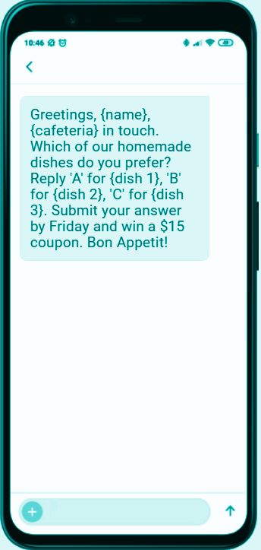
Salutări, {name}, {cafeteria} în contact. Care dintre preparatele noastre de casă preferați? Răspundeți "A" pentru {dish 1}, "B" pentru {dish 2}, "C" pentru {platoul 3}. Trimiteți răspunsul până vineri și câștigați un cupon de 15 dolari. Poftă bună!

<h2> Modele de cluburi de noapte </h2>
- Introducerea evenimentelor
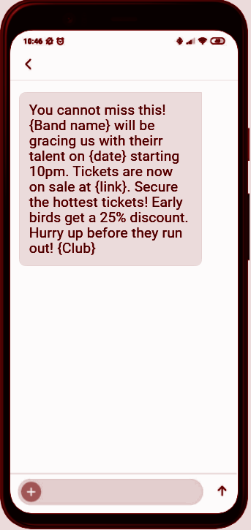
Nu puteți rata acest lucru! {Band name} ne va încânta cu talentul lor la {date} începând cu ora 22:00. Biletele sunt acum în vânzare la {link}. Asigurați-vă cele mai tari bilete! Păsările timpurii primesc o reducere de 25%. Grăbește-te până nu se termină! {club}.
- Sondaj pentru eveniment
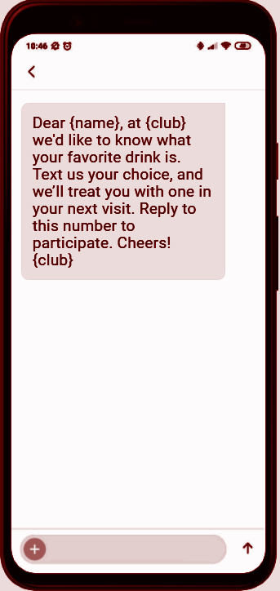
Dragă {name}, la {club} am dori să știm care este băutura ta preferată. Trimite-ne un SMS cu alegerea ta și te vom trata cu una la următoarea ta vizită. Răspundeți la acest număr pentru a participa. Noroc! {club}.
- Rezervarea unui loc VIP
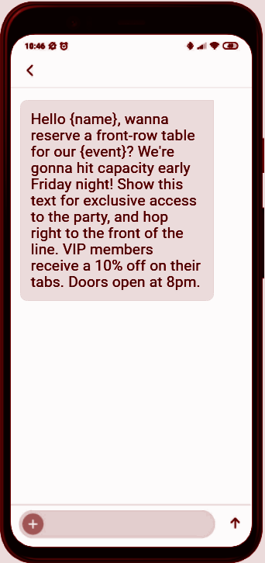
Bună ziua, {name}, aș dori să rezerv o masă în primul rând pentru { event} nostru. Vom fi la capacitate maximă vineri seara devreme! Afișează acest text pentru acces exclusiv la petrecere și treci direct în prima linie. Membrii VIP vor beneficia de o reducere de 10% la facturile lor. Ușile se deschid la ora 20:00.

- Reducere pentru oaspeții fideli
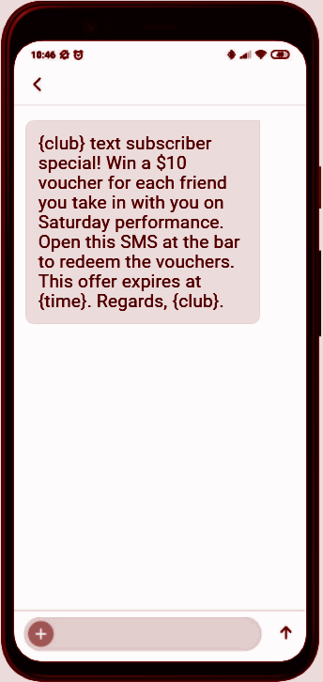
{club} Special pentru abonați prin SMS! Câștigă un card cadou de 10 dolari pentru fiecare prieten pe care îl duci la spectacolul de sâmbătă. Deschideți acest sms pe bară pentru a răscumpăra cupoanele. Această ofertă expiră la {timp}. Cele mai bune urări, {club}.

